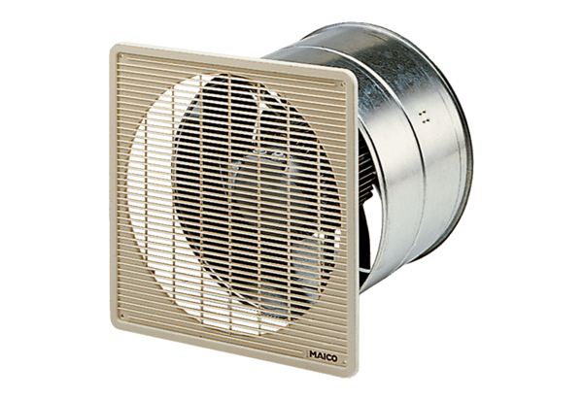Axiální nástěnný ventilátor EZF 45/4 BObsah dodávky: 1 kusSortiment: C
Typové číslo: 0085.0060Výrobce: MAICO

